# Bài 3: Nhiệt độ. Thang nhiệt độ - Nhiệt kế

**Giải Vật lí 12 Bài 3: Nhiệt độ. Thang nhiệt độ - Nhiệt kế**  
  
**Khởi động trang 15 Vật lí 12**: Làm thế nào để nhận biết được sự truyền nhiệt năng giữa các vật? Ví dụ, làm thế nào để nhận biết: “Vật nào là vật truyền nhiệt năng, vật nào là vật nhận nhiệt năng; sự truyền nhiệt năng đã dừng lại hay còn đang tiếp tục;…?”  
**Lời giải:**  
Sự truyền nhiệt năng giữa các vật có thể được nhận biết thông qua sự chênh lệch nhiệt độ, khả năng dẫn nhiệt của vật liệu, hiệu ứng cảm nhiệt, hiện tượng chảy nhiệt và các thử nghiệm truyền nhiệt.  
**I. Khái niệm nhiệt độ**  
  
  
**Hoạt động trang 15 Vật lí 12**:   
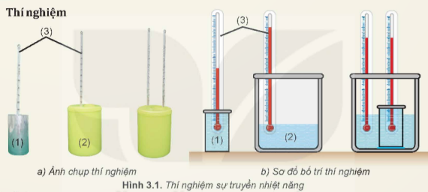  
Chuẩn bị:  
- Cốc nhôm đựng khoảng 200 mL nước ở nhiệt độ khoảng 30 °C (1).  
- Bình cách nhiệt đựng khoảng 500 mL nước ở nhiệt độ khoảng 60 °C (2).  
- Hai nhiệt kế (3).  
Tiến hành:  
- Đặt cốc nhôm vào trong lòng bình cách nhiệt sao cho nước trong bình cách nhiệt ngập một phần cốc nhôm (Hình 3.1).  
- Quan sát sự thay đổi nhiệt độ của nước trong bình và trong cốc từ khi bắt đầu thí nghiệm tới khi hai nhiệt độ này bằng nhau.  
*Trả lời các câu hỏi sau:*  
1. Tại sao có thể biết nước trong bình truyền nhiệt năng cho nước trong cốc?  
2. Làm thể nào để nhận biết quá trình truyền nhiệt năng giữa nước trong bình và nước trong cốc đã kết thúc?  
**Lời giải:**  
1. Sự truyền nhiệt năng giữa nước trong bình và nước trong cốc xảy ra thông qua hiện tượng dẫn nhiệt và đối lưu. Khi đặt nước trong bình trên một nguồn nhiệt động hoặc một bếp, nước trong bình sẽ được nung nóng và năng lượng nhiệt sẽ được truyền từ nước trong bình sang nước trong cốc. Điều này xảy ra do sự chênh lệch nhiệt độ giữa nước trong bình và nước trong cốc. Nước trong cốc có nhiệt độ thấp hơn và do đó, nhiệt được truyền từ vùng nước nóng sang vùng nước lạnh.  
2. Có một số cách để nhận biết khi quá trình truyền nhiệt năng giữa nước trong bình và nước trong cốc đã kết thúc:  
- Kiểm tra nhiệt độ: Khi nhiệt độ của nước trong cốc bắt đầu tăng lên và tiệm cận với nhiệt độ của nước trong bình, điều này cho thấy rằng sự truyền nhiệt năng đã diễn ra và đạt đến một trạng thái cân bằng nhiệt độ.  
- Quan sát hiện tượng dòng chảy: Trong quá trình truyền nhiệt năng, bạn có thể quan sát sự chảy của nước từ bình sang cốc và ngược lại. Khi nước trong cốc và nước trong bình đã đạt được cân bằng nhiệt độ, sự chảy này sẽ dần dần giảm và cuối cùng dừng lại.  
- Sử dụng cảm giác của tay: Bằng cách sử dụng cảm giác của tay, bạn có thể cảm nhận được sự chênh lệch nhiệt độ giữa nước trong cốc và nước trong bình. Khi sự chênh lệch này giảm đi và hai vật có cùng một nhiệt độ, quá trình truyền nhiệt năng được coi là đã kết thúc.  
  
  
**Câu hỏi trang 16 Vật lí 12**: Có thể nói khi hai vật tiếp xúc với nhau thì nhiệt năng luôn tự truyền từ vật có nội năng lớn hơn sang vật có nội năng nhỏ hơn hay không? Tại sao? Tìm ví dụ minh họa.  
**Lời giải:**  
Khẳng định rằng nhiệt năng luôn tự truyền từ vật có nội năng lớn hơn sang vật có nội năng nhỏ hơn không hoàn toàn chính xác. Thực tế, sự truyền nhiệt giữa hai vật phụ thuộc vào nhiều yếu tố khác nhau, không chỉ dựa trên nội năng mà còn dựa trên các yếu tố khác như hiệu ứng dẫn nhiệt, diện tích tiếp xúc, và chất lượng cách nhiệt của vật liệu.  
Ví dụ minh họa:  
Xét trường hợp một tảng đá (vật A) và một tảng kim loại (vật B) đặt gần nhau. Mặc dù đá có thể có nhiều khả năng giữ nhiệt hơn so với kim loại, nhưng nếu đá và kim loại đặt gần nhau và không có rãnh tiếp xúc lớn, việc truyền nhiệt từ vật A sang vật B vẫn có thể xảy ra nếu nhiệt độ của vật A cao hơn so với vật B. Điều này xảy ra do sự dẫn nhiệt giữa hai vật, nơi mà nhiệt năng sẽ chuyển từ vật có nhiệt độ cao hơn sang vật có nhiệt độ thấp hơn.  
Tuy nhiên, nếu có một lớp cách nhiệt hoặc một vật cách nhiệt khác giữa vật A và vật B, sự truyền nhiệt có thể bị giảm đi đáng kể. Chẳng hạn, nếu có một miếng cách nhiệt nhựa được đặt giữa đá và kim loại, sự truyền nhiệt giữa hai vật có thể bị hạn chế do tính cách nhiệt của nhựa.  
**II. Thang nhiệt độ - Nhiệt kế**  
**Hoạt động (trang 17)**  
  
  
**Hoạt động 1 trang 17 Vật lí 12**: Hình 3.3 giới thiệu nhiệt độ của một số sự vật, hiện tượng, quá trình.  
Nhiệt độ không tuyệt đối là nhiệt độ nào trong hai thang nhiệt độ Celsius và Kelvin?  
**Lời giải:**  
Nhiệt độ không tuyệt đối là 0 K (Kelvin) hoặc -273,15 °C (Celsius). Đây là nhiệt độ tuyệt đối thấp nhất có thể đạt được, nơi mà phân tử không còn có động năng.  
**Hoạt động 2 trang 17 Vật lí 12**: Nêu ý nghĩa của nhiệt độ không tuyệt đối.  
**Lời giải:**  
Ý nghĩa của nhiệt độ không tuyệt đối là nó cung cấp một phép đo tuyệt đối của nhiệt độ, không phụ thuộc vào bất kỳ đơn vị nhiệt độ cụ thể nào. Điều này làm cho nhiệt độ không tuyệt đối trở thành một phép đo tiêu chuẩn cho sự so sánh nhiệt độ giữa các hệ thống khác nhau.  
**Hoạt động 3 trang 17 Vật lí 12**: Hãy dựa vào bảng so sánh hai thang nhiệt độ Celsius và Kelvin ở Hình 3.2 để chứng minh rằng: mỗi độ chia (1 °C) trong thang nhiệt độ Celsius có độ lớn bằng 1 độ chia (1K) trong thang nhiệt độ Kelvin.  
**Lời giải:**  
Để chứng minh rằng mỗi độ chia (1 °C) trong thang nhiệt độ Celsius có độ lớn bằng 1 độ chia (1 K) trong thang nhiệt độ Kelvin, ta sẽ sử dụng các định nghĩa cơ bản của hai thang đo nhiệt độ này và thực hiện so sánh giữa chúng.  
- Khi chuyển từ thang nhiệt độ Celsius sang Kelvin hoặc ngược lại, ta thấy rằng mỗi độ Celsius tương ứng với một đơn vị bằng 1/100 phần của khoảng giữa điểm đóng băng và điểm sôi của nước.  
- Đồng thời, mỗi đơn vị Kelvin tương ứng với 1/100 phần của khoảng giữa điểm đóng băng của nước và nhiệt độ tuyệt đối của 0 K.  
- Vì điểm đóng băng của nước trong thang Celsius (0 °C) tương ứng với 273,15 K, nên mỗi độ chia (1 °C) trong thang Celsius tương đương với một đơn vị bằng 1/100 phần của 273,15 K, tức là khoảng 2,7315 K.  
Do đó, ta có thể kết luận rằng mỗi độ chia (1 °C) trong thang nhiệt độ Celsius có độ lớn bằng 1 độ chia (1 K) trong thang nhiệt độ Kelvin.  
**Hoạt động 4 trang 17 Vật lí 12**: Chứng minh công thức chuyển nhiệt độ từ thang Celsius sang thang Kelvin và ngược lại:  
t (°C) = T (K) - 273,15  
T (K) = t (°C) + 273,15.  
**Lời giải:**  
- Chuyển từ Celsius sang Kelvin:  
+ Định nghĩa: 0 °C tương ứng với 273,15 K.  
+ Vì mỗi độ chia (1 °C) trong thang nhiệt độ Celsius tương đương với một đơn vị bằng 1/100 phần của khoảng giữa điểm đóng băng và điểm sôi của nước, nên khi ta tăng nhiệt độ từ 0 °C lên 1 °C, nhiệt độ tương ứng trong thang Kelvin cũng tăng lên 1/100 phần của khoảng giữa điểm đóng băng và điểm sôi của nước. Do đó, ta có công thức:  
T(K) = t(°C) + 273,15  
- Chuyển từ Kelvin sang Celsius:  
+ Ngược lại, khi ta giảm nhiệt độ từ 273,15 K xuống 0 K (nhiệt độ tuyệt đối), nhiệt độ tương ứng trong thang Celsius cũng giảm xuống 0 °C.  
+ Vì mỗi đơn vị Kelvin tương ứng với 1/100 phần của khoảng giữa điểm đóng băng của nước và nhiệt độ tuyệt đối của 0 K, nên khi ta giảm nhiệt độ từ 273,15 K xuống 0 K, nhiệt độ tương ứng trong thang Celsius giảm đi 1/100 phần của khoảng giữa điểm đóng băng và điểm sôi của nước. Do đó, ta có công thức:  
t(°C) = T(K) - 273,15  
  
  
**Câu hỏi 1 trang 18 Vật lí 12**: Chuyển đổi nhiệt độ:  
a) Từ thang Celsius sang thang Kelvin: 270 °C; -270 °C; 500 °C.  
b) Từ thang Kelvin sang thang Celsius: 0 K; 500 K; 1 000 K.  
**Lời giải:**  
Chuyển đổi nhiệt độ:  
a) Từ Celsius sang Kelvin:  
270 °C + 273,15 = 543,15 K  
-270 °C + 273,15 = 3,15 K (Chú ý: 0 K tương ứng với -273,15 °C)  
500 °C + 273,15 = 773,15 K  
b) Từ Kelvin sang Celsius:  
0 K - 273,15 = -273,15 °C  
500 K - 273,15 = 226,85 °C  
1000 K - 273,15 = 726,85 °C  
**Câu hỏi 2 trang 18 Vật lí 12**: Một vật được làm lạnh từ 100 °C xuống 0 °C. Hỏi nhiệt độ của vật theo thang Kelvin giảm đi bao nhiêu độ?  
**Lời giải:**  
Khi một vật được làm lạnh từ 100 °C xuống 0 °C, sự thay đổi nhiệt độ của vật theo thang Kelvin có thể tính bằng cách sử dụng công thức chuyển đổi nhiệt độ từ Celsius sang Kelvin:  
t(°C) = T(K) - 273,15  
Nhiệt độ ban đầu của vật là 100 °C, tương ứng với 373,15 K  
Nhiệt độ cuối cùng của vật là 0 °C, tương ứng với 273,15 K  
Sự giảm nhiệt độ theo thang Kelvin là:  
ΔT(K) = 373,15 K - 273,15 K = 100 K  
Do đó, nhiệt độ của vật giảm đi 100 độ trên thang Kelvin.  
**Câu hỏi 3 trang 18 Vật lí 12**: Thang nhiệt độ Kelvin có những ưu điểm gì so với thang nhiệt độ Celsius?  
**Lời giải:**  
Thang nhiệt độ Kelvin có một số ưu điểm so với thang nhiệt độ Celsius:  
- Thang nhiệt độ Kelvin dùng đơn vị tuyệt đối (K), giúp cho các phép tính về nhiệt độ trở nên đơn giản hơn, đặc biệt là khi xử lý các bài toán về nhiệt độ tuyệt đối hoặc các bài toán khoa học.  
- 0 K trong thang Kelvin tương ứng với nhiệt độ tuyệt đối, nơi mà các phân tử không còn có động năng. Điều này làm cho thang Kelvin trở thành một phép đo tuyệt đối cho nhiệt độ, trong khi 0 °C trong thang Celsius chỉ tương ứng với điểm đóng băng của nước.  
  
**Lý thuyết Vật lí 12 Bài 3: Nhiệt độ. Thang nhiệt độ – nhiệt kế**  
**I. Khái niệm nhiệt độ**  
Nhiệt độ cho biết trạng thái cân bằng nhiệt của các vật tiếp xúc nhau và chiều truyền nhiệt năng:  
- Khi hai vật có nhiệt độ chênh lệch tiếp xúc nhau thì nhiệt năng truyền từ vật có nhiệt độ cao hơn sang vật có nhiệt độ thấp hơn.  
- Khi hai vật có nhiệt độ bằng nhau tiếp xúc nhau thì không có sự truyền nhiệt năng giữa chúng. Hai vật ở trạng thái cân bằng nhiệt.  
**II. Thang nhiệt độ - Nhiệt kế**  
**1. Các thang nhiệt độ**  
- Mỗi độ chia (1°C) trong thang Celcius bằng 1/100 khoảng cách giữa nhiệt độ tan chảy của nước tinh khiết đóng băng và nhiệt độ sôi của nước tinh khiết (ở áp suất tiêu chuẩn).  
- Mỗi độ chia (1K) trong thang Kelvin bằng 1/273,16 khoảng cách giữa nhiệt độ không tuyệt đối và nhiệt độ mà nước tinh khiết tồn tại đồng thời ở thể rắn, lỏng và hơi (ở áp suất tiêu chuẩn).  
- Liên hệ giữa nhiệt độ theo thang Kelvin và nhiệt độ theo thang Celcius (khi làm tròn số) là:  
T(K) = t(°C) + 273  
t(°C) = T(K) – 273  
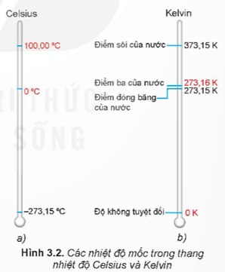  
**2. Nhiệt kế**  
Nhiệt kế là thiết bị dùng để đo nhiệt độ. Nhiệt kế được chế tạo dựa trên một số tính chất vật lí phụ thuộc vào nhiệt độ của các chất, các vật liệu, các linh kiện điện và điện tử,...  
Tính chất vật lí được sử dụng nhiều trong trong việc chế tạo nhiệt kế là sự nở vì nhiệt. Các nhiệt kế thường dùng là các nhiệt kế được chế tạo dựa trên sự nở dài của cột chất lỏng trong ống thuỷ tinh (nhiệt kế rượu, nhiệt kế thuỷ ngân, nhiệt kế dầu).  
Sự nở dài của một thanh kim loại mỏng thẳng hoặc xoắn ốc được dùng trong việc chế tạo các loại nhiệt kế kim loại.  
Sự nở khối của một lượng khí xác định ở áp suất không đổi được dùng để chế tạo các loại nhiệt kế khí.  
**Sơ đồ tư duy Nhiệt độ. Thang nhiệt độ – nhiệt kế**  
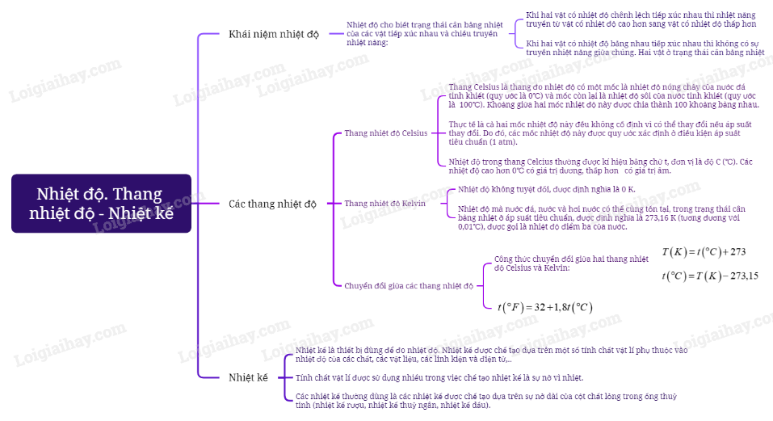  
  
**Xem thêm lời giải bài tập Vật Lí lớp 12 Kết nối tri thức hay, chi tiết khác:**  
Bài 2: Nội năng. Định luật I của nhiệt động lực học  
Bài 4: Nhiệt dung riêng  
Bài 5: Nhiệt nóng chảy riêng  
Bài 6: Nhiệt hóa hơi riêng  
Bài 7: Bài tập về vật lí nhiệt